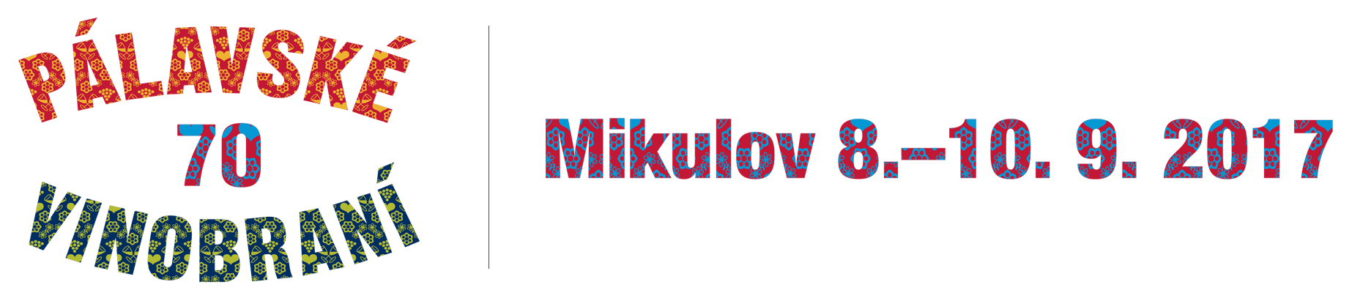

Pálavské vinobraní slaví sedmdesátiny, duchem však nestárne

Jubilejní 70. ročník Pálavského vinobraní v Mikulově nabídne od 8. do 10. září program plný hudebních hvězd, moravské víno ve všech podobách, folklór, dobové kejklíře, rytíře ve zbroji či sličné panny a především zábavu, ze které si vybere opravdu každý.

Tradiční oslavy vína zapustily v jihomoravském Mikulově kořeny již v minulém století. První ročník Pálavského vinobraní se přitom konal v roce 1947. Původně se slavilo v areálu Sirotčího hrádku v Klentnici, vesnici vzdálené čtyři kilometry od Mikulova. Před více než čtyřiceti lety se však slavnosti přesunuly přímo do Mikulova. A právě tam se až do dnešních dnů vzdává vínu hold. Pro většinu vinařů zahajuje vinobraní tu nejkrásnější část práce ve vinohradu – sběr hroznů, lisování, výrobu burčáku – která skončí v listopadu, kdy většina vín projde prvními degustacemi.
K Pálavskému vinobraní se neodmyslitelně váže i připomínka významné historické události dějin Mikulova. Na podzim roku 1403 jednotka těžkooděnců z mikulovského hradu vysvobodila z vídeňského vězení krále Václava IV. Ten se svou královnou, již tradičně v podání půvabné Chantal Poullain, vinobraní navštíví každý rok. Královský pár v doprovodu rytířské družiny mohou milí „poddaní“ pozdravit při sobotním poledním průvodu a pak je potkají i v amfiteátru, na Kozím hrádku či zámku. Při svých pochůzkách mikulovskými uličkami hosté možná narazí i na boha vína Bakcha. „Opět budou po Mikulově putovat historické živé obrazy a v programu nezapomene ani na děti. Mnoho her, divadýlek i žonglérských vystoupení je připraveno v zámecké zahradě a na Kozím hrádku. Kulaté výročí a bujaré oslavy vyvrcholí sobotním nočním ohňostrojem,“ doplnil nový ředitel pořadatelské Mikulovské rozvojové David Gerneš.
Velkým lákadlem letošního vinobraní budou opět hvězdy několika generací a žánrů, které vystoupí na šesti hudebních scénách. V pátek se můžete těšit například na Ondřeje Rumla, Cirkus Brothers, charismatickou Janu Kirschner či Davida Kollera s přáteli a slovenskou skupinou Katarzia. Ojedinělou podívanou nabídne i chůdařská show v podání Long Vehicle Cirkus. Také sobotní program bude plný skvělých hvězdných jmen: „Sobota je vrcholem celého vinobraní. Největší popularitě se asi budou těšit vystupující v amfiteátru, najdete mezi nimi jména jako je Čechomor, No Name či Mig 21. Zahraje také například kapela Jelen, Ben Cristovao či Klára Vytisková. Na Náměstí vystoupí folklorní soubory a o humornou náladu publika se jistě postará oblíbený stand-up komik Miloš Knor. Vítaným hostem bude bezpochyby Václav Neckář se svou kapelou Bacily a do programu jsme zařadili také trochu swingu v podání Zatrestbandu,“ vyzdvihla sobotní hudební program hlavní produkční vinobraní Irma Konešová. Neděle se pak ponese již v klidné melodické atmosféře při vystoupení sourozenců Ulrychových a Věry Martinové.

Celkově se na této velkolepé oslavě vína představí více než šedesát vinařství a vinařů. Dary jihomoravských vinohradů i další speciality mohou návštěvníci ochutnat ve stáncích na Náměstí a především v tradičním Vinařském městečku v Kapucínské ulici. Zahrají tu i místní cimbálové muziky. Po celé tři dny se v hlavním sále zámku bude konat prestižní Národní soutěž vín Mikulovské vinařské podoblasti, samozřejmě s možností veřejné ochutnávky z více než pěti set vzorků. Zámecké prostory nabízí i ochutnávky dalších vinařství – v zámeckém sklepení najdete vína vinařství Marcinčák, u obřího sudu vinařství Vinofol a degustuje se i v galerii vinařských lisů, kde čeká Víno Mikulov. Přímo do firemních prostor pak zvou milovníky vína Vinařství Volařík.

Po celé tři dny pak hosté mohou zhlédnout tradiční zpracování hroznů, které předvedou vinaři z poetických Sedleckých vín na zámecké terase u Udírenské. Ani letos nebude chybět soutěž O nejlepší burčák, která měla ve své loňské premiéře úspěch u návštěvníků, i samotných soutěžících vinařů.

Kompletní program i všechny užitečné informace o vstupenkách, dopravě, ubytování nebo parkování najdete na webových stránkách www.palavske-vinobrani.cz, Facebooku
i Instagramu.

Permanentka na kompletní program celého vinobraní stojí až do konce června 450 Kč, do konce srpna pak za 550 Kč a na místě za 600 Kč. Děti do 12 let a ZTP-P vstupné neplatí.

Letošní vstupenka slouží zároveň jako poukaz 1+1 do Aqualand Moravia s platností od 8. 9. do 15. 11. 2017. Užijte si 2 x více zážitků!

PÁLAVSKÉ VINOBRANÍ 2017 SLAVÍ 70 LET!
Tradiční festival vín, gastronomie a kultury, s prestižní vinařskou soutěží a exkluzivním uměleckým programem, se pořádá každoročně o druhém zářijovém víkendu.

